**STUDIO PALMA - INSULA THASSOS**

**GOLDEN BEACH VARA 2022 – sejur individual**

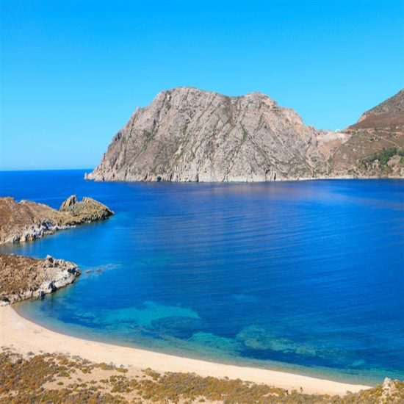

|  |  |
| --- | --- |
| **Perioada** | **Camera**  **cu 3 paturi**  **(pentru 2adl+1chd)** |
| **01.05-31.05.2022** | **50 euro** |
| **01.06-14.06.2022** | **58 euro** |
| **15.06-24.06.2022** | **72 euro** |
| **25.06-04.07.2022** | **80 euro** |
| **05.07-30.08.2022** | **93 euro** |
| **31.08-10.09.2022** | **73 euro** |
| **11.09-30.09.2022** | **60 euro** |

**!!! Atentie: tarifele sunt de camera/noapte fara masa**

**Statiunea Pefkari**se intinde de-a lungul unui golf si are de jur imprejur o padure de pini. Se afla la **44 de kilometri** de capitala insulei si la **28 de kilometri de Prinos.** Chiar daca in trecut era doar un important loc de intalnire pentru pescari, Pefkari este astazi una dintre cele mai importante statiuni de pe insula Thassos. Chiar daca este cea mai mica statiune, acest lucru nu o impiedica sa atraga zeci de mii de turisti, carora le pune la dispozitie servicii de calitate. Turistii care vin in Pefkari vor gasi o plaja ingrijita, larga, alcatuita din nisip si pietricele. Statiunea Pefkari dispune de o plaja extraordinar de frumoasa, cu numeroase facilitati unde puteti sa faceti sporturi nautice.

**TIPOLOGIE CAMERE:**

* **studio cu 3 paturi**: 1 camera cu pat dublu + 1 pat de 1 persoana

Camera are 24m² si este dotata cu A/C, incălzire, balcon, frigider, televizor cu ecran LCD / plat, canale prin satelit, curatenia se face in fiecare zi iar schimbarea lenjeriei se face o data la fiecare 2-3zile

**TARIFUL INCLUDE:**

* -cazare
* -frigider
* -TV
* -A/C
* -Wi-fi internet
* -balcon
* -terasa
* -parcare publica aproape de unitate de cazare

**TARIFUL NU INCLUDE:**

* -Asigurare medicala/storno
* -Taxa de statiune: 0.50euro/camera/noapte

**ALTE DETALII:**

* - taxele de statiune se platesc la receptia hotelurilor/vilelor:
* **Hoteluri de 5 stele** - 4 euro pe noapte pe cameră
* **Hoteluri de 4 stele** - 3 euro pe noapte pe cameră
* **Hoteluri de 3 stele** - 1,50 euro pe noapte pe cameră
* **Hoteluri și apartamente de 1 / 2 stele** - 0,50 euro pe noapte pe cameră

**CAZARE:** este o unitate de cazare modernă și renovată, situată la câteva minute de plajă nisipoasa din Golden Beach.

Palma Studios este situat pe Golden Beach, unul dintre cele mai populare locuri din Thassos. Plaja se afla la 50m distanta de cazare. Foarte aproape de cazare se afla o mica piata unde se pot gasi legume si fructe proaspete dar si produse de panificatie.

Unitatea de cazare dispune de 2 studiouri (24m2) pentru doi adulți și un copil și sunt situate la primul etaj. Studiourile sunt dotate - un pat dublu și unul de o persoană, chicinetă pe care oaspeții o pot folosi pentru a pregăti mese ușoare..

Ambele unități au balcon cu scaune și masă.

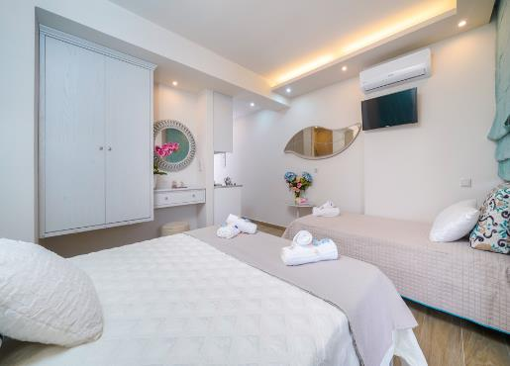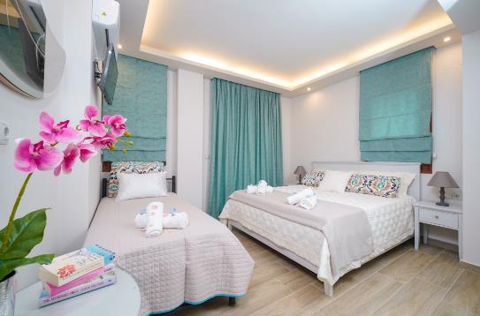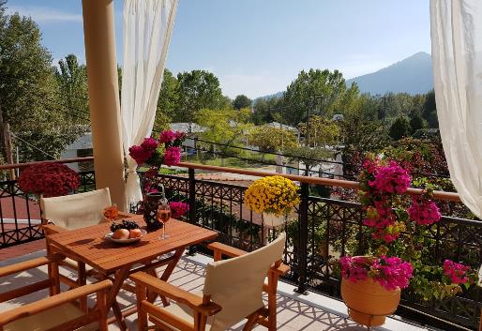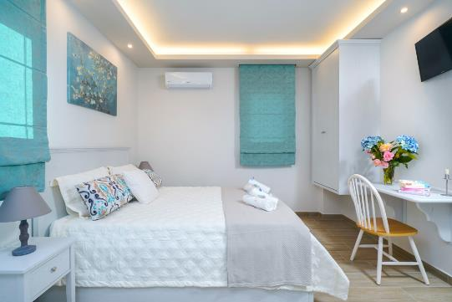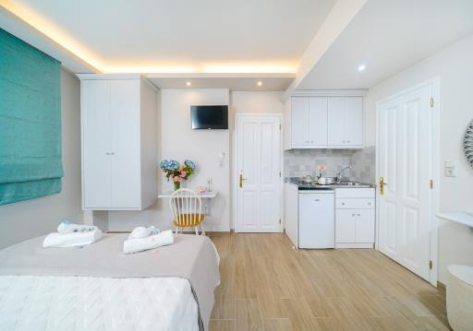**STUDIO PALMA – GOLDEN BEACH (INSULA THASSOS)**

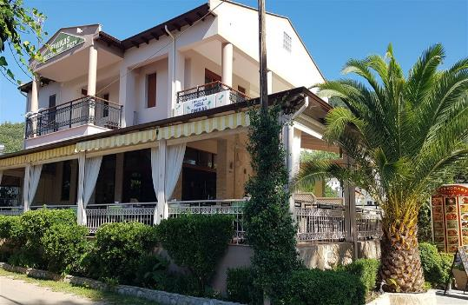

**Cod oferta: #als001**